- Зайти на страницу АСУ РСО вашего округа http://ne.asurso.ru/ , из выпадающих списков выбрать своё учреждение:
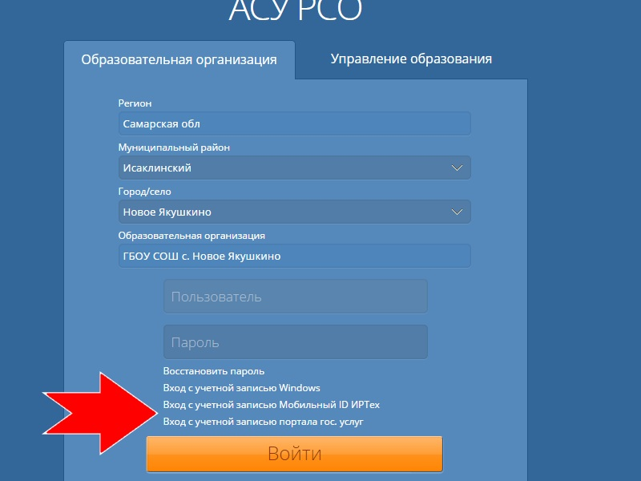
- Затем, в нижней области меню (↑), кликнуть ссылку «ВХОД С УЧЕТНОЙ ЗАПИСЬЮ ПОРТАЛА ГОС. УСЛУГ» (вы должны быть там заранее зарегистрированы).
- Далее, вы будете перенаправлены на страницу входа в Портал Госуслуг, она будет выглядеть так: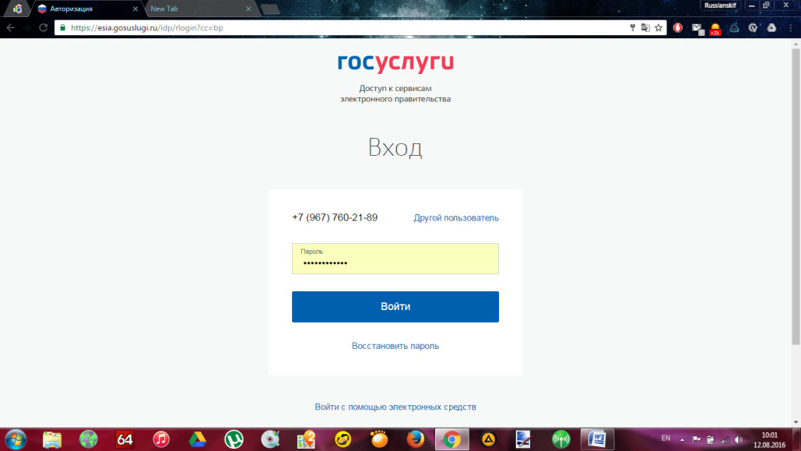
- На открывшейся странице Госуслуг вы вводите свои данные, полученные ранее при регистрации, затем вы снова будете перенаправлены в АСУ РСО.
- Всё, что вам осталось сделать – нажать на кнопку КОПИРОВАТЬ →СОХРАНИТЬ. Теперь ваши учетные записи привязаны друг к другу.

